Laboratório de Sistemas de Controle
Laboratório 07

Professor: Valdir Sampaio
Assunto: Experiência 07

Relatório apresentado como forma de obtenção de nota para a disciplina Laboratório de Sistemas de Controle 2008/1, ministrada pelo professor Waldir Sampaio na Universidade Federal do Amazonas.

Aluno / Matrícula: Adriano Mendes Gil___________________________20610326
Aluno / Matrícula: Jhony Braga da Silva___________________________20610052
Aluno / Matrícula: João Renato Aguiar____________________________20510051
Aluno / Matrícula: Rawlinson Gonçalves__________________________20610306
Sumário
- Questão 1 – _______________________________________________________________________4

- Questão 2 –_______________________________________________________________________11

- Questão 3 -_______________________________________________________________________20

- Questão 4 - _______________________________________________________________________23

ENSAIO 07: OBSERVABILIDADE
OBJETIVOS:

1. Entender os conceitos de observabilidade e controlabilidade.

2. Fazer decomposição estrutural e determinar uma realização mínima de um sistema linear.

3. Identificar formas canônicas e retirar propriedades explícitas.

4. Identificar instabilidade de sistemas e determinar limites de estabilidade

5. Utilizar o processador simbólico do matlab, e parametrizar sistemas através de máscaras no simulink.

Planta sob Análise: Um filtro do tipo noch mostrado na figura .

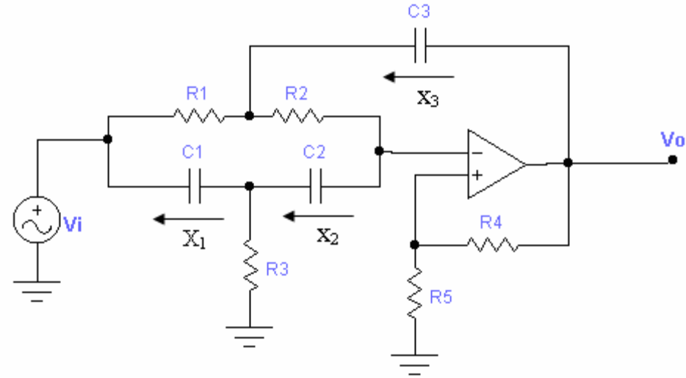
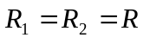
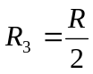
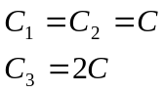

Adotando-se 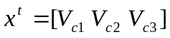 como estado, o Filtro é modelado por
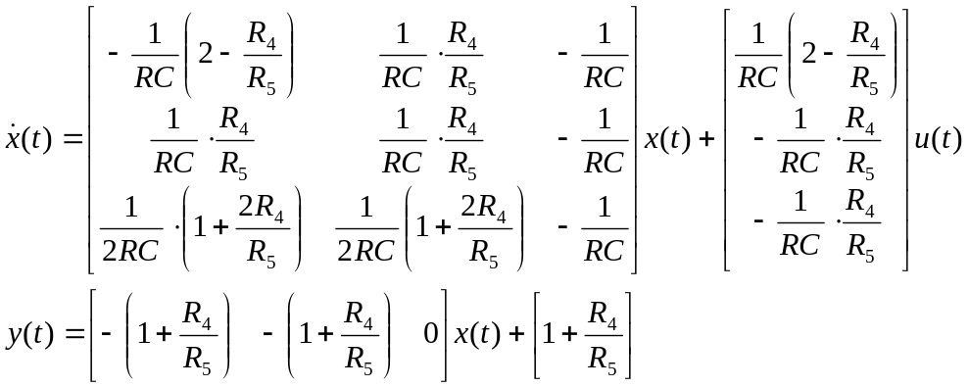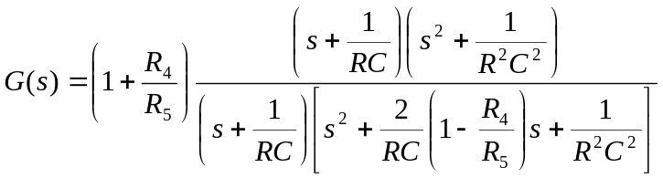Faça uma realização no simulink parametrizada em termos de  e 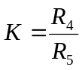
1ª) Para RC=2 e 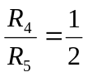

- Simule para u(t) = 0 e 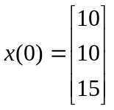 . Mostre os estados e a saída
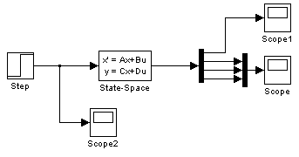
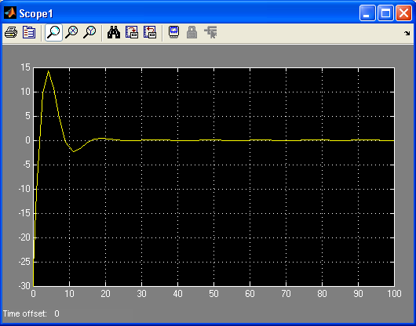
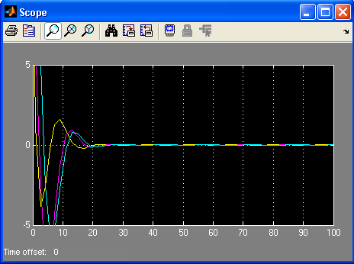

A saída responde e todos os estados são observáveis.

b) Sob as mesmas condições, simule para u(t) = 0 e 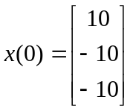. Mostre os estados e a saída.

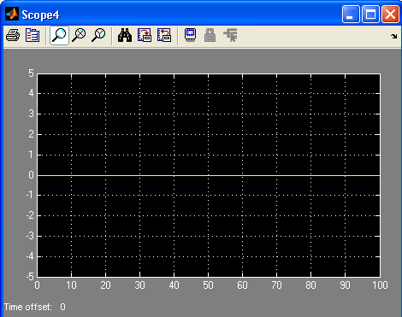
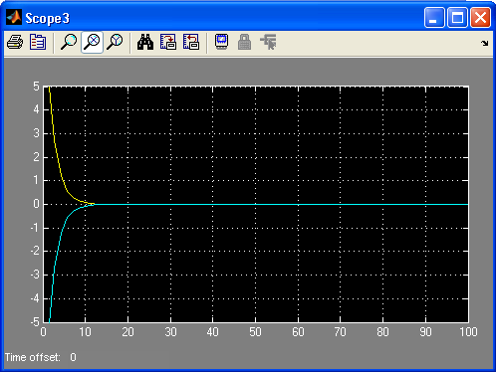

A saída responde, porém, o estado x1 não é observável no sistema.

c) Verifique se o sistema é observável - use as funções obsv( ) e rank( ). Interprete os resultados de a e b.
RC = 2;
K= (1/2);

A = [(-1/RC)*(2-K) (1/RC)*K (-1/RC);(1/RC)*K (1/RC)*K (-1/RC);(1/(2*RC))*(1+2*K) (1/(2*RC))*(1+2*K) (-1/RC)]

B = [(1/RC)*(2-K);(-1/RC)*K;(-1/RC)*K]

C = [-(1+K) -(1+K) 0]

D = [(1+K)]

%% matriz de observabilidade
matrizObs = obsv(A, C)

RANK_MATRIZ_OBS = rank(matrizObs)

No console do MATLAB:

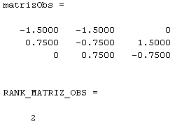

O sistema não é observável. O valor de rank da matriz de observabilidade é 2, ou seja,
há um estado que não é observável, e isso é facilmente percebido no gráfico
reproduzido pelo simulink.

d) Represente na forma de Kalman.– Sugestão: determine θ* usando a função null( ) e arranje um subespaço complementar.
%% letra D
T = null(matrizObs,'r')

x = (rref(ctrb(A,B)'))'

Vc = x(:,1:3)

x1 = null(Vc','r')

x2 = null(T','r')

x3 = [x1 x2]

v1 = null(x3', 'r')
v2 = [0;1;0]
v3 = [0;0;1]

Q = [v1 v2 v3]
RANK_Q = rank(Q)

Q_INV = inv(Q)

AB = Q_INV*A*Q
BB = Q_INV*B
CB = C*Q

A1 = AB(2:3,2:3)
B1 = BB(2:3, 1)
C1 = CB(1, 2:3)
D1 = 0

No console do MATLAB

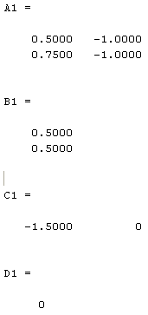

e) Mude de base novamente de modo que a parte observável fique na forma canônica do observador. Determine a função de transferência - confirme com o uso de tf ( ) ou zpk()..
Sugestão use a transformação 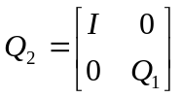 onde 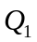 leva o subsistema observável para a forma canônica desejada.

%% matriz de observabilidade
matrizObs1 = obsv(A1, C1)

RANK_MATRIZ_OBS1 = rank(matrizObs1)

%% -----
poly_A1 = poly(A1)

A12 = [1 0;0.5 1]

Q1 = A12*matrizObs1

Q = [1 0 0; 0 -1.5 0; 0 -1.5 1.5]

RANK_Q = rank(Q)

Q_INV = inv(Q)

A_C = Q*AB*Q_INV
B_C = Q*BB
C_C = CB*Q_INV
D_C = 0

%%Para encontrar a função de transferência%%
P = ss(A_C,B_C,C_C,D_C)

Tf = tf(P)

ZPK_TF = zpk(Tf)

No console do MATLAB:

Seguindo os passos da forma de Kalman, encontra-se:

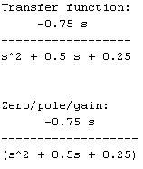

f) Simule o sistema relaxado na base original e também o sistema de ordem mínima equivalente para uma entrada degrau unitário. Interprete os resultados.
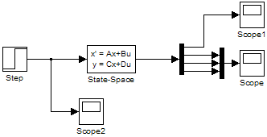

Sistema relaxado na base original

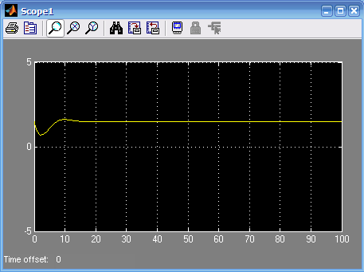
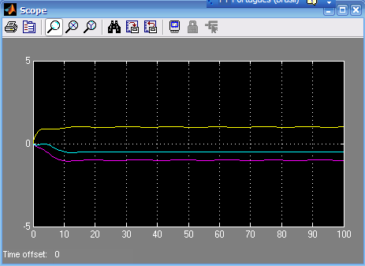

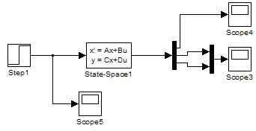

Sistema de ordem mínima equivalente para uma entrada degrau unitário

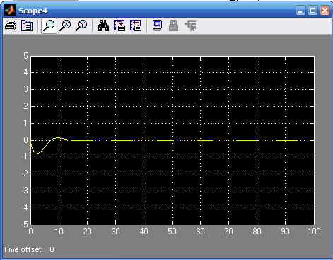
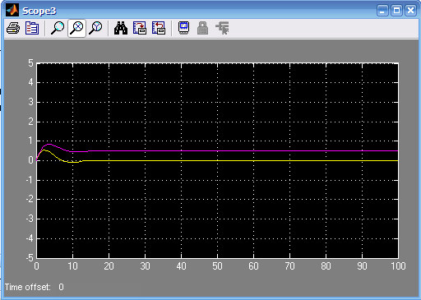

2ª) Simule para RC=2 e 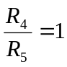

- Simule para 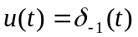 e 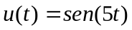.Mostre os estados e a saída. Interprete os resultados.- atente para transitório e regime permanente .
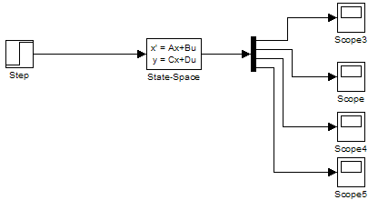
Simulação para

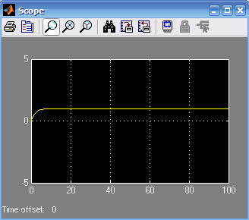
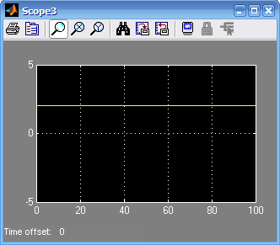
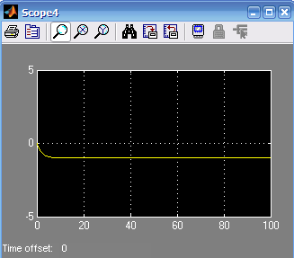
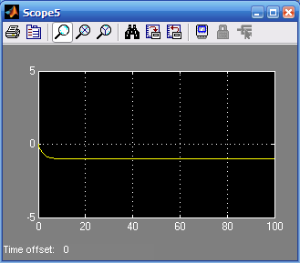

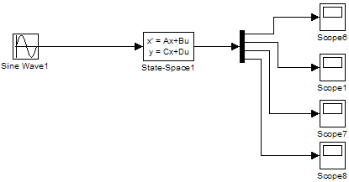

Simulação para

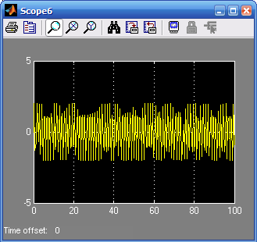
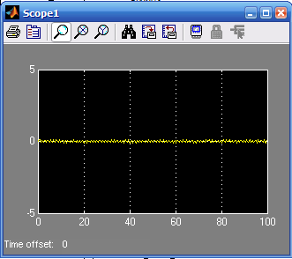
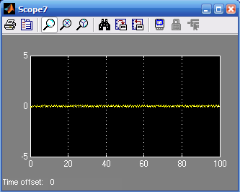
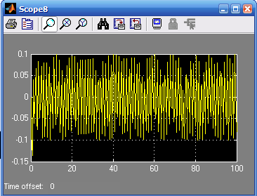

b) Determine a função de transferência na forma de pólos, zeros e ganho.
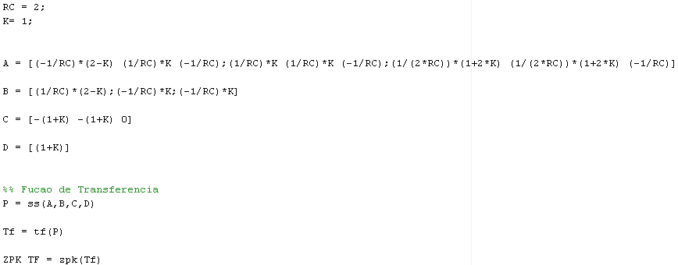

No console do MATLAB:

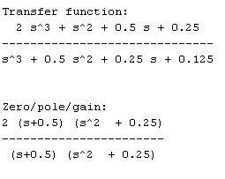
c) Represente na forma de Kalman com a decomposição estrutural completa – Determine θ*, V_{c} , 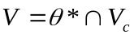 e demais subespaços complementares necessários para decomposição.
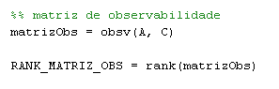
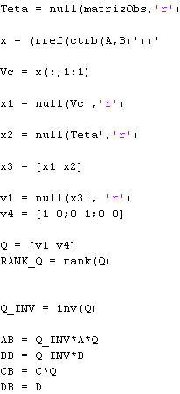

No console do MATLAB:
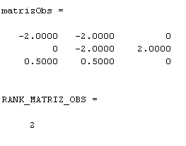
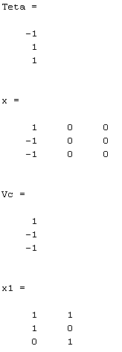
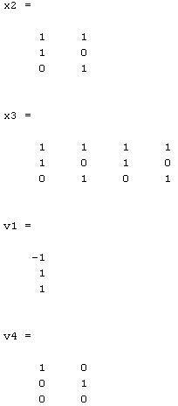
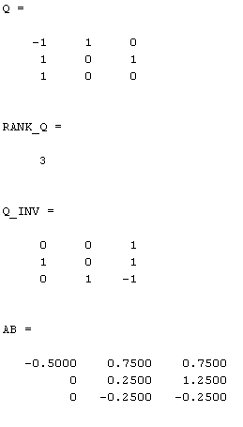
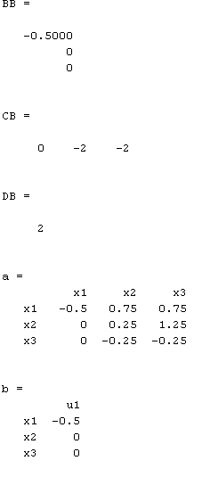
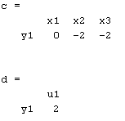

d) Qual a função de transferência do sistema. Confirme usando zpk( ).
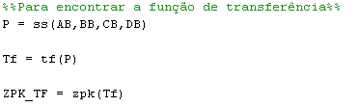

No console do MALAB:

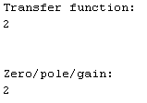
e) Determine o sistema de ordem mínima equivalente.
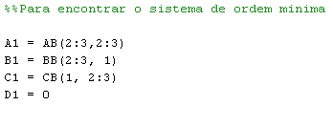
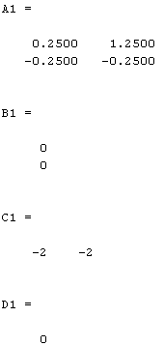

3ª) Uso do processador simbólico do matlab. Declare os parâmetros do circuito através do comando
>> syms RC K .
Declare as matrizes do sistema de forma simbólica.

a) Determine a matriz de observabilidade e determine o subespaço inobservável.

Foi utilizado o seguinte script para definir as matrizes de forma simbólica e calcular a matriz de observalidade.

syms RC K s;

digits(2);

%Definindo as matrizes
A = [(-1/RC)*(2-K) (1/RC)*K (-1/RC);(1/RC)*K (1/RC)*K (-1/RC);(1/(2*RC))*(1+2*K) (1/(2*RC))*(1+2*K) (-1/RC)];

B = [(1/RC)*(2-K);(-1/RC)*K;(-1/RC)*K];

C = [-(1+K) -(1+K) 0];

D = [(1+K)];

%Encontrando a matriz de controlabilidade
ObsMatrix = [C; C*A; C*(A^2)];

teta = simplify(ObsMatrix);

null(teta);

Assim obtemos:
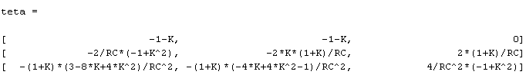

Após a execução deste script é necessário verificar se a matriz é inteiramente observável.
Logo, calculamos o posto de teta

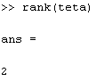

Logo, existe uma coluna linearmente dependente que faz parte do espaço inobservável.
Para encontra-la, escalonamos a matriz:
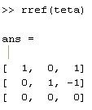
Assim, percebemos que a última coluna pode ser dada como uma combinação linear das outras duas. Ou seja, essa coluna é linearmente dependente. Então o espaço inobservável pode ser dado por:
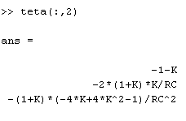

b) Faça a transformação de base com . represente o sistema na nova base.e simplifique as expressões literais usando as funções simplify e/ou simple.

O script utilizado foi:

%Mudando de Base
Q = [-1 0 0; 1 1 0; 1 K 1];

AB = Q*A*inv(Q);
BB = inv(Q)*B;
CB = C * Q;

AB = simplify(AB);
BB = simplify(BB);
CB = simplify(CB);

E obtemos:

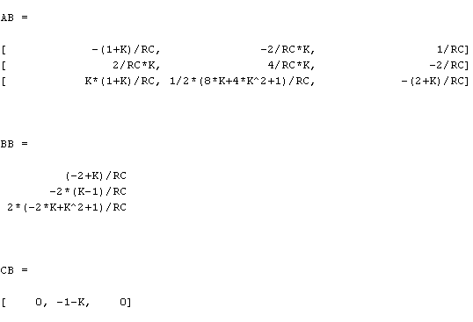
c) Através de inspeção na nova base, determine sob que valores de K o sistema é controlável?

Utilizamos uma análise do rank da matriz de controlabilidade
%Verificando a controlabilidade do sistema
W = [ BB AB*BB (AB^2)*B];
W = simple(W)
rank(W)

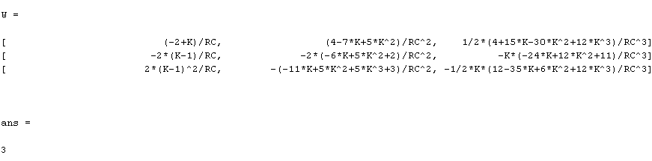

Logo, o sistema é controlável independente do valor de K.

d) Determine a função de transferência do sistema de forma simbólica e faça simplificação

Seguimos o seguinte script:

%Encontrando a funcao de tranferencia
G = C*inv(s*eye(3) - A)*B+D;

simple(G);

ans =

(s^2*RC^2+1)*(1+K)/(s^2*RC^2-2*K*s*RC+2*s*RC+1)

4ª) Simule para RC=2 e 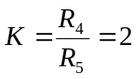

- Simule para mostre os estados e a saída

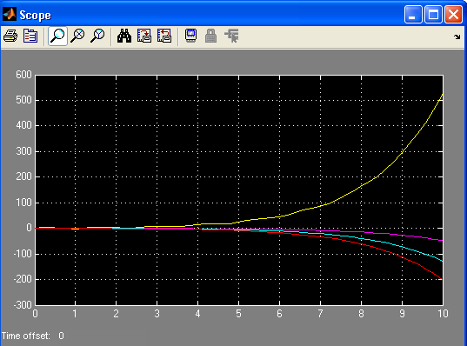

- Determine a função de transferência, pólos, zeros e ganho. Justifique a resposta obtida em a
t = 4;
RC = 2;
K= 2;

A = [(-1/RC)*(2-K) (1/RC)*K (-1/RC);(1/RC)*K (1/RC)*K (-1/RC);(1/(2*RC))*(1+2*K) (1/(2*RC))*(1+2*K) (-1/RC)];

B = [(1/RC)*(2-K);(-1/RC)*K;(-1/RC)*K];

C = [-(1+K) -(1+K) 0];

D = [(1+K)];

%%Retorna a matriz de controlabilidade%%
W = ctrb(A,B);

%%Retorna o numero de colunas LI%%%
rank(W);

%%%Retorna o polin"omio característico%%%
poly(A);

%%Para encontrar a função de transferência%%
P = ss(A,B,C,D);

Tf = tf(P);

zpk(P)

No console do MATLAB:

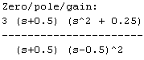

Ao ajustar o valor de k, ele é puxado para o lado de estabilidade do eixo imaginário,
pois há um pólo no lado positivo neste.

c) Verifique estabilidade em função de K e justifique o comportamento dinâmico obtido em a.

Sugestão: use o critério de Routh

Simplificando a função de transferência:
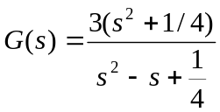
Encontrando 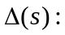
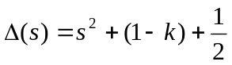
Utilizando o critério de Routh:
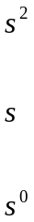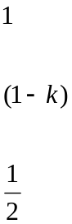
Fazendo a inequação:
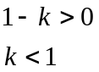
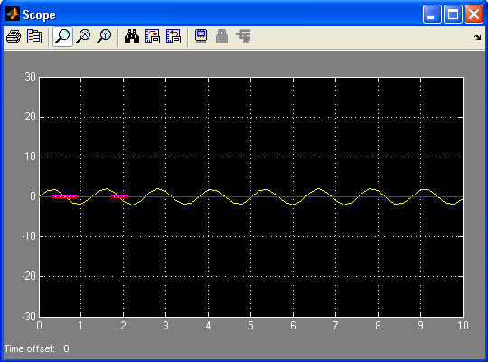
Gráfico com o valor de k = 1.
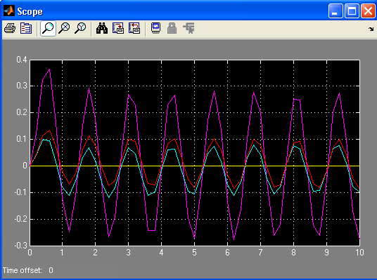
Gráfico com a valor de k = -1.
Conclusão: O sistema é estável para valores de k < 1, ou seja, o gráfico vai ficar constante no eixo, e não divergir.

